Exercício 4

Construa um programa que recebe 4 valores (x, y, z e w) e que realiza o seguinte cálculo, apresentado o valor de c ao final.

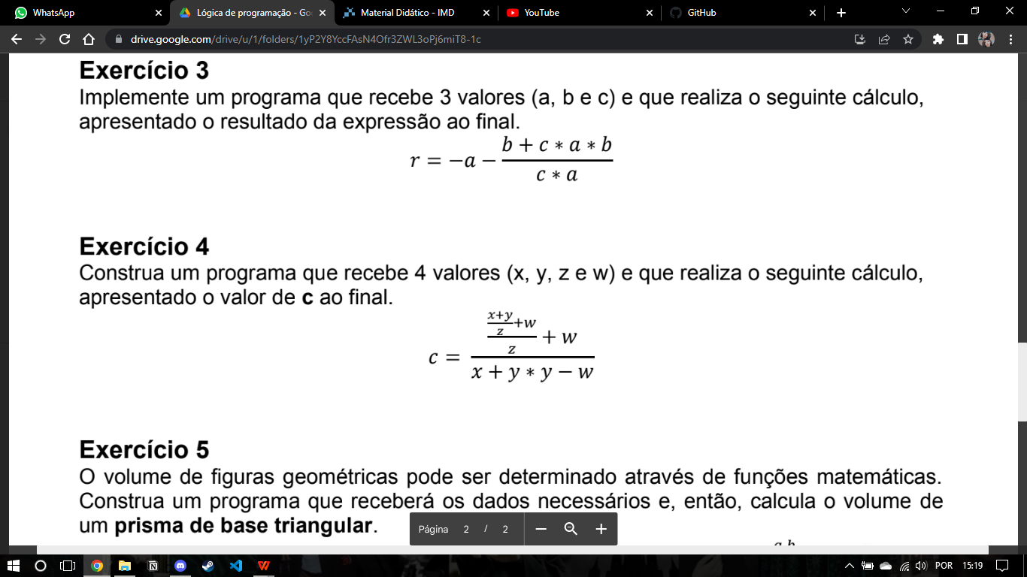

imprima "Digite um número: "

var x := leia_numero

imprima "Digite um número: "

var y := leia_numero

imprima "Digite um número: "

var z := leia_numero

imprima "Digite um número: "

var w := leia_numero

var c := (((((x + y) / z) + w) / z) + w) / (x + (y * y) - w)

escreva "{c}"